Этапы реализации проекта
Индивидуальный проект №1 — Этап 6
Имя | David Michael Francis
Дисциплина | Операционные системы
Университет | РУДН, Москва, Россия
Язык | Русский

Цель работы
Сделать сайт двуязычным, обеспечив поддержку английского и русского языков, перевод элементов сайта и содержимого, а также публикацию записей блога на обоих языках.

Задание
- Сделать поддержку английского и русского языков
- Разместить элементы сайта на обоих языках
- Разместить содержимое сайта на обоих языках
- Сделать запись за прошедшую неделю
- Добавить запись на выбранную тему (на двух языках)

1. Поддержка английского и русского языков
Тема оформления Congo изначально спроектирована с учётом многоязычности — конфигурация уже была разделена по языковым файлам (languages.en.toml и др.), что позволило добавить русский язык тем же способом.
cp config/_default/languages.en.toml config/_default/languages.ru.toml
Файл был отредактирован: обновлены код языка, название, вес и copyright, а также переведены поля профиля автора (headline, bio), поскольку они отображаются непосредственно на сайте.
nano config/_default/languages.ru.toml
languageCode = "ru-RU"
languageName = "Русский"
languageDirection = "ltr"
weight = 2
title = "Michael Francis David"
copyright = "&copy; 2026 Michael Francis David"
[params.author]
name = "Michael Francis David"
image = "img/Avatar.jpg"
headline = "Студент математики и компьютерных наук"
bio = "Я студент первого курса по направлению «Математика и компьютерные науки» в РУДН, специализируюсь на кибербезопасности."
links = [
{ github = "https://github.com/Ushie47" },
]
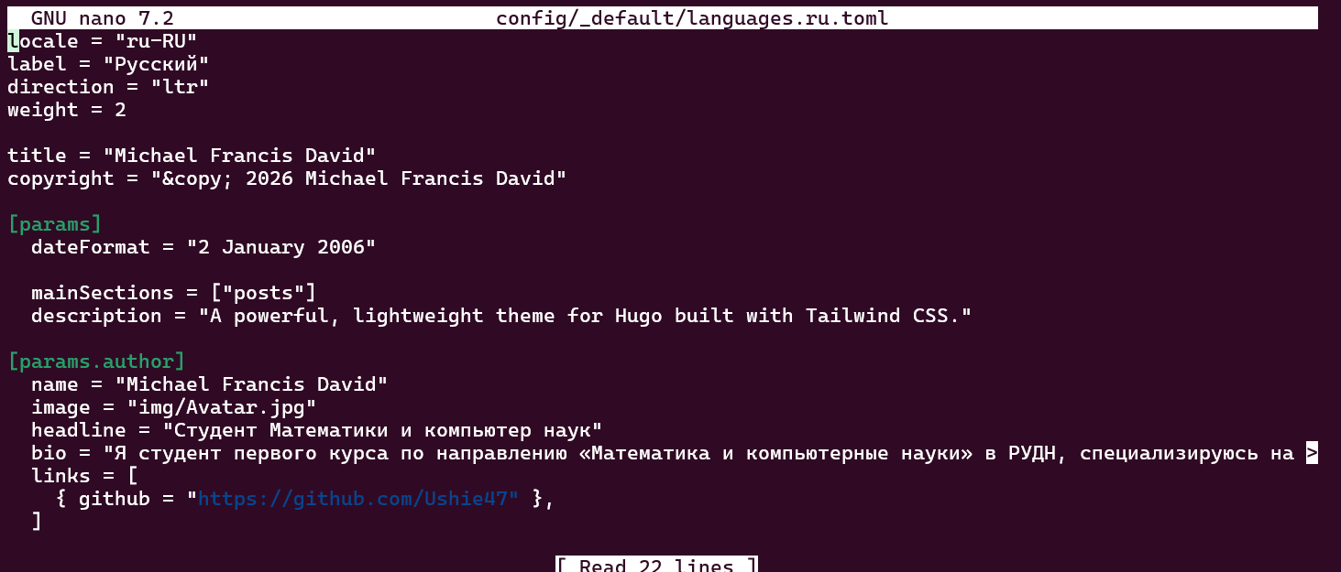
Рисунок 1
В основном конфигурационном файле были явно заданы параметры многоязычности:
nano config/_default/hugo.toml
defaultContentLanguage = "en"
defaultContentLanguageInSubdir = false
Рисунок 2
После пересборки и локального просмотра на сайте появился переключатель языков (EN/RU) в шапке сайта.
hugo server
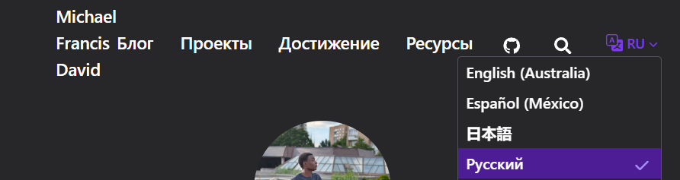
Рисунок 3

2. Перевод элементов сайта
Главное меню было продублировано и переведено на русский язык — Congo хранит меню отдельно для каждого языка, аналогично конфигурации.
cp config/_default/menus.en.toml config/_default/menus.ru.toml
nano config/_default/menus.ru.toml
[[main]]
name = "Блог"
pageRef = "posts"
weight = 15
[[main]]
name = "Проекты"
pageRef = "projects"
weight = 20
[[main]]
name = "Достижения"
pageRef = "achievements"
weight = 25
[[main]]
name = "Ресурсы"
pageRef = "resources"
weight = 30
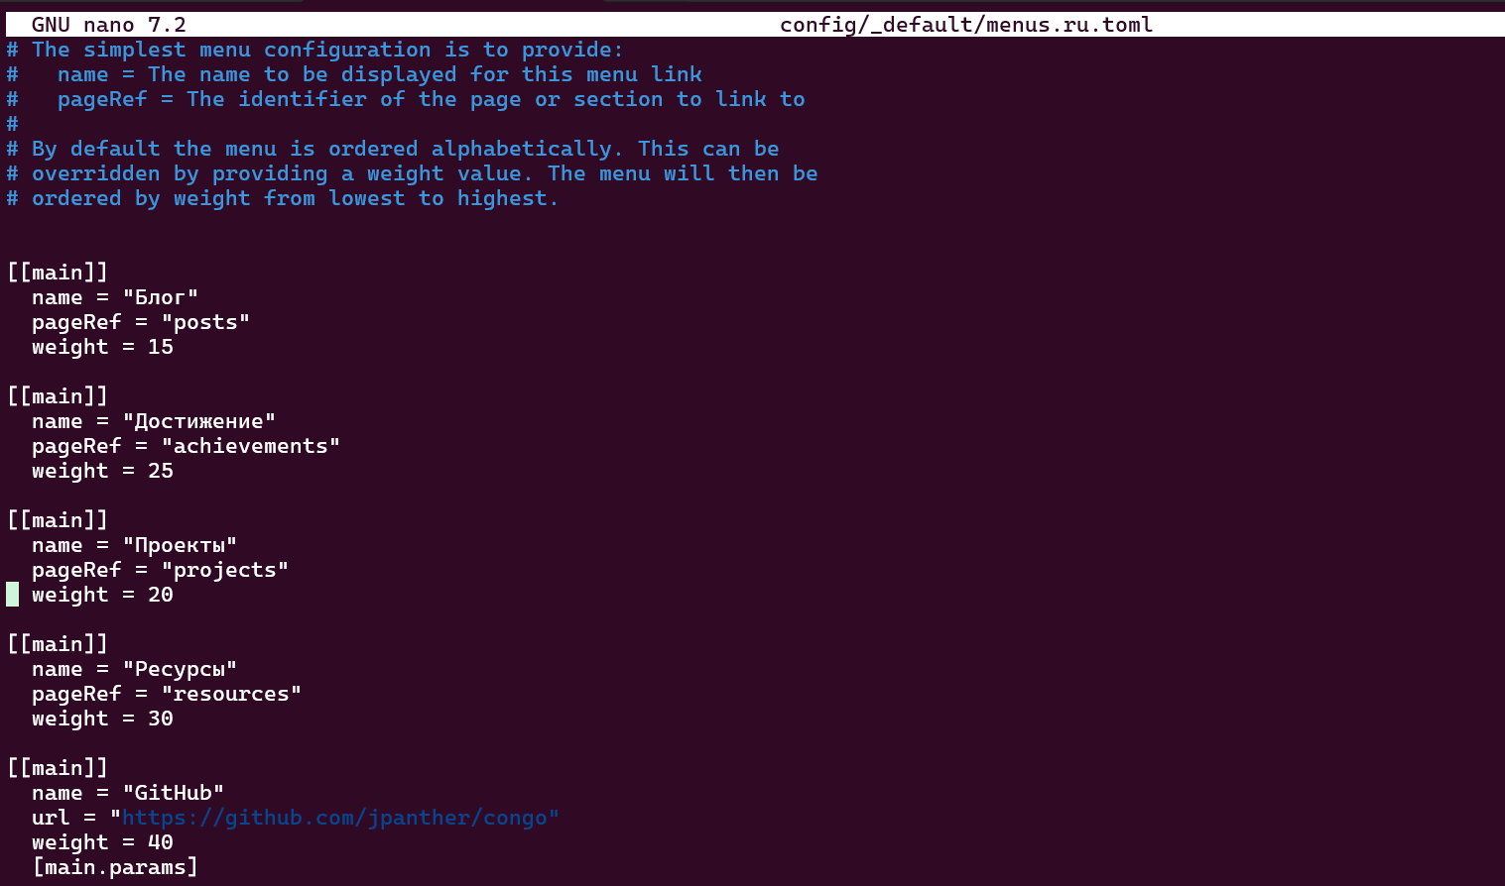
Рисунок 4
Также был добавлен файл с русским заголовком для страницы-списка записей блога:
mkdir -p content/posts
nano content/posts/_index.ru.md
---
title: "Блог"
---
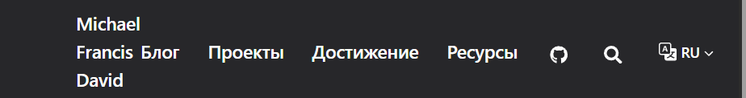
Рисунок 5

3. Перевод содержимого сайта
Для каждой основной страницы сайта была создана русская версия с суффиксом .ru.md, в соответствии с тем, как Hugo определяет язык страницы по имени файла.
nano content/_index.ru.md
nano content/projects.ru.md
nano content/achievements.ru.md
nano content/resources.ru.md
Каждая страница была переведена на русский язык при сохранении той же структуры и front matter, что и в английской версии.
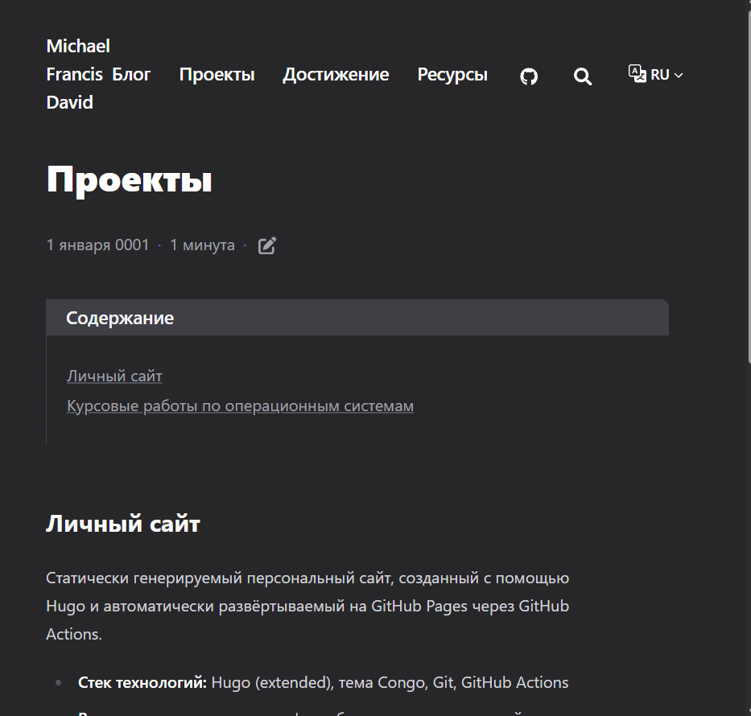
Рисунок 6
Кроме того, уже существовавшие записи блога, изначально написанные на русском языке, были явно помечены суффиксом .ru.md, чтобы Hugo корректно относил их к русской версии сайта, а не к английской по умолчанию.
cd content/posts
for f in week-1-summary week-2-summary week-3-summary week-4-summary \
git-version-control markup-languages-latex \
scientific-programming-languages working-with-bibliography \
past-week; do
[ -f "$f.md" ] && mv "$f.md" "$f.ru.md"
done
Рисунок 7

4. Запись за прошедшую неделю
Была подготовлена запись, посвящённая итогам пятого этапа — добавлению страницы «Проекты» и началу настройки двуязычности сайта. Запись была опубликована на обоих языках.
nano content/posts/week-5-summary.md
nano content/posts/week-5-summary.ru.md
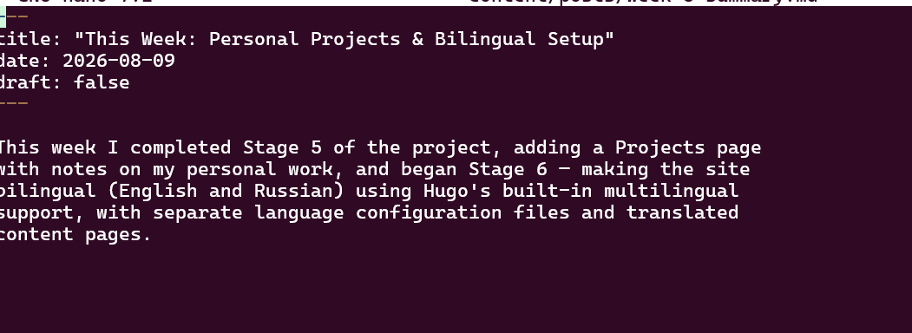
Рисунок 8
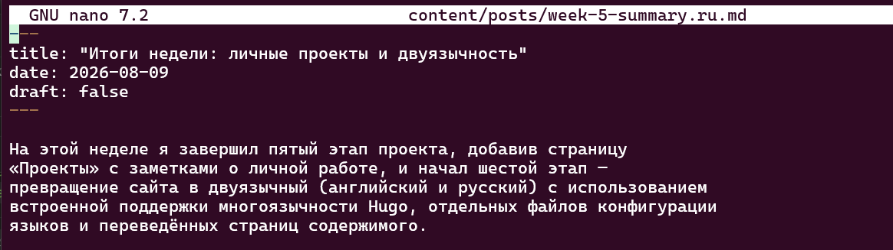
Рисунок 9

5. Запись на выбранную тему (на двух языках) — CI/CD с GitHub Actions
Была подготовлена запись о непрерывной интеграции и развёртывании (CI/CD) на примере конвейера GitHub Actions, используемого для автоматической сборки и публикации самого этого сайта. Запись описывает структуру рабочего процесса, его практическое значение и опыт, полученный при работе с автоматизацией на протяжении проекта.
nano content/posts/ci-cd-github-actions.md
nano content/posts/ci-cd-github-actions.ru.md
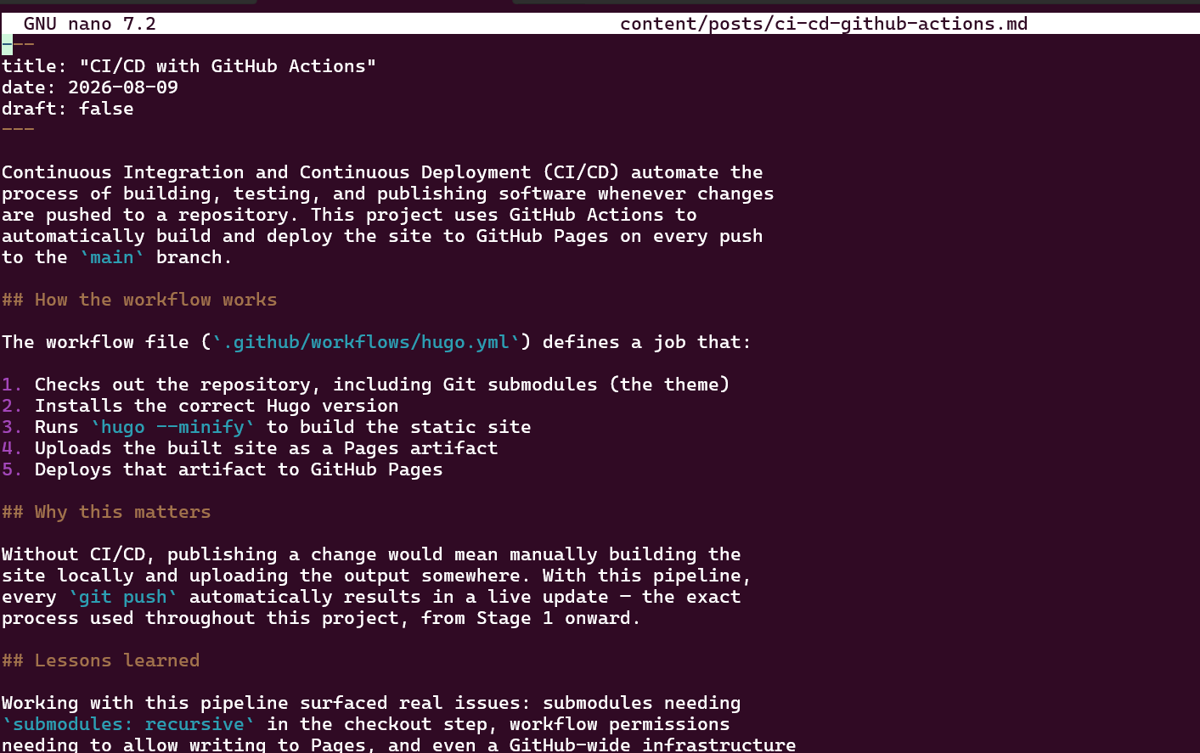
Рисунок 10
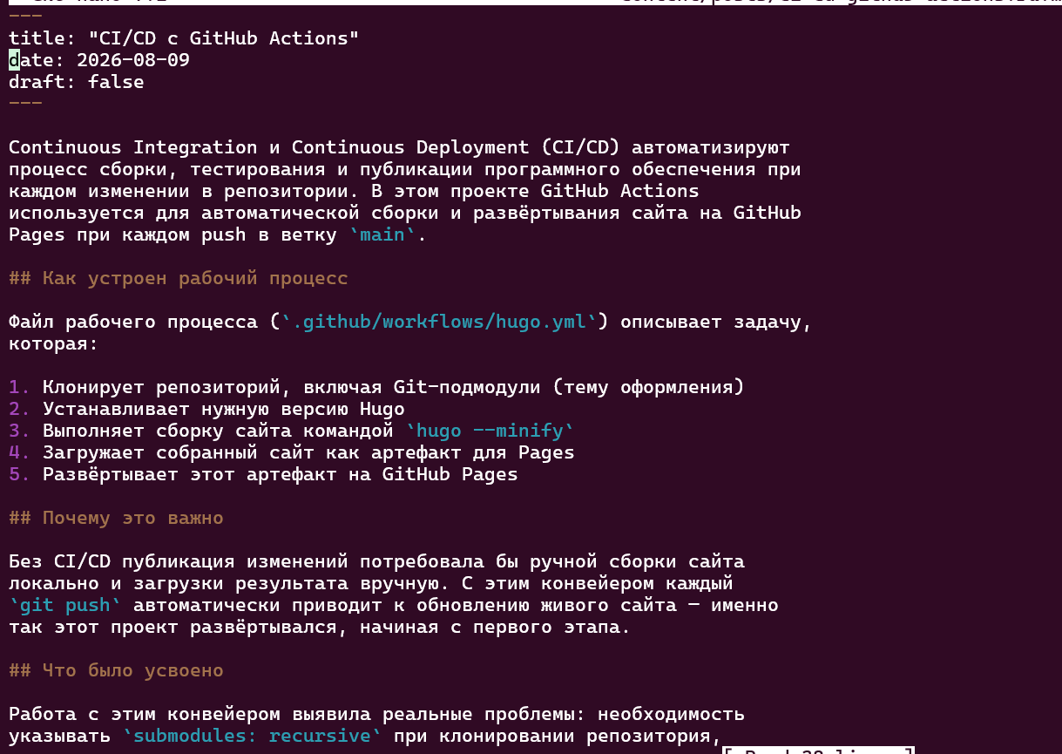
Рисунок 11

Публикация изменений
git add .
git commit -m "Add bilingual support: language config, menus, translated pages and posts"
git push

Выводы
На этом этапе сайт стал полностью двуязычным: были настроены отдельные языковые конфигурации, переведены пункты меню, основные страницы содержимого и записи блога, а также опубликована новая запись на двух языках, посвящённая CI/CD. Это завершает работу над функциональностью, структурой и содержимым личного сайта, объединяющего профиль, блог, портфолио проектов, достижения и научные ресурсы на английском и русском языках.

